Electrónica Aplicada II

Trabajo Práctico de Laboratorio 2:

“Amplificadores operacionales”

Curso: 4R1

Profesor: Ing. Carlos Olmos

Integrantes:

* Quispe, Luis Alberto 54960
* Fernández Monte, Emanuel 61955
* Gómez, José María 50489

**Objetivos**

* Diseñar los circuitos correspondientes para obtener la señal 2 y la señal 3 de la

señal 1

* Tener especial cuidado en la ubicación del offset de cada señal.
* Diseñar el circuito con una impedancia de entrada de 15 KΩ.
* Establecer el nivel de CC de la señal 2 con una referencia de precisión con un

buffer.

1. Hoja de datos de los componentes utilizados.

2. Análisis breve de los parámetros que en ellas figuren (Tensión de Off set,

RRMC, Slew rate .tiempo de crecimiento etc).

3. Circuito completo.

4. Pautas y cálculos para el diseño de cada etapa.

5. Determinar la impedancia de salida del sistema.

6. Observaciones sobre aspectos relevantes del funcionamiento. Conclusiones



**Primera Parte**

En esta primera etapa se debe obtener una señal cuadrada con amplitud de 2,5 Vpp y un offset de 1V por debajo del cero y se le debe agregar la condición que la impedancia de entrada sea de 15KΩ. Para ello se realiza la configuración de buffer, la cual tendrá una ganancia unitaria e invertirá la señal. Luego seguirá un sumador el cual establecerá el nivel de señal requerido.

La ecuación del sumador es la siguiente:





El valor de se fijar en 100kΩ, como no habrá amplificación = , luego la salida que se necesita es de 1,5 V y tomando igual a 2,7 V se obtiene de la siguiente manera:



Por lo tanto el diseño de la primera etapa queda conformado por la siguiente figura:

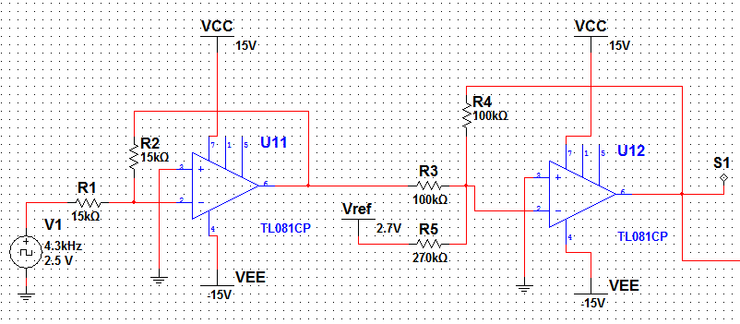

La señal S1 obtenida es la siguiente:

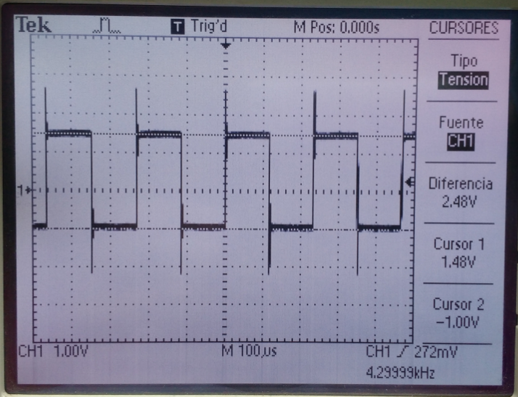

**SEGUNDA PARTE**

La señal que se desea en esta etapa es una onda triangular de amplitud 5,5 Vpp y un valor de desplazamiento de 1,5 V por debajo del cero. Para esto se realizarán dos circuitos, el primero integrará la onda cuadrada de la etapa uno y el segundo amplificará y establecerá el nivel necesario, por lo tanto se hace uso de un integrador inversor y un sumador inversor.

Para diseñar el integrador se usa la siguiente fórmula:



Dándole un valor a de 1nF y considerando una amplificación unitaria se obtiene un de 58k. Para que la integración tenga una precisión del 99% se agrega una paralela con la cual establecerá la integración una década antes la frecuencia pedida. Esta toma el valor de 580k.



Para el diseño del sumador se utiliza la misma ecuación que la etapa uno, la resistencia de entrada se tomara de 100k y teniendo en cuenta que se debe amplificar hasta 5,5 V , se tiene que



Por lo tanto



Ahora bien teniendo en cuenta el desplazamiento de nivel de la etapa anterior, la tensión de referencia es de 2,7 V y el nivel que se desea obtener en esta etapa, la toma un valor aproximada de 80k . Los dos circuitos se pueden observar en las siguientes figuras:

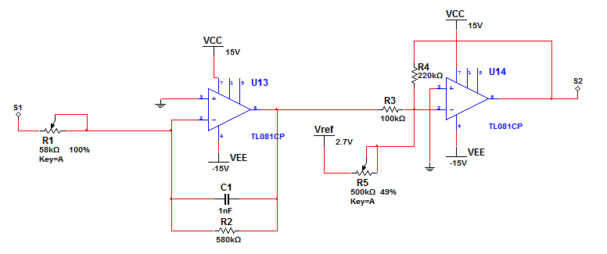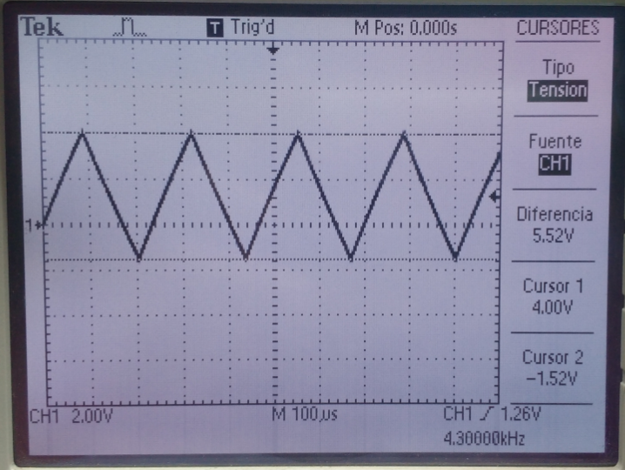

**TERCERA PARTE**

La tercera señal que se pide, es una onda cuadrada con una amplitud de 3V y un nivel de corrimiento cero. Para pasar de una rampa a una onda cuadrada se debe derivar y luego usar un sumador diferencial para disminuir la amplitud y establecer el nuevo desplazamiento.

La ecuación que caracteriza el derivador es la siguiente:



La tensión pico es de 1,5V, esto fijara la ganancia para obtener la amplitud buscada. Para derivar con la precisión del %99 se tendrá una frecuencia máxima de = 10* =43 KHz, tomando a con un valor de 100K se puede obtener de la siguiente ecuación:



Donde el valor estándar más cercano es de 33pF, el cual desviara la frecuencia de corte al valor de 48KHz. Despejando en la ecuación del derivador, resulta:



Teniendo los elementos para diseñar el derivador, se procede al diseño del sumador diferencial, el cual es necesario por el motivo de que el nivel que se necesita desplazar la señal hacia arriba y no hacia abajo como se venía haciendo en las otras etapas. La ecuación del sumador diferencial es la siguiente:



Para =150k y = , tomando aleatoriamente =250k , se obtiene =100k.El circuito completo de esta etapa se puede apreciar en la siguiente figura:

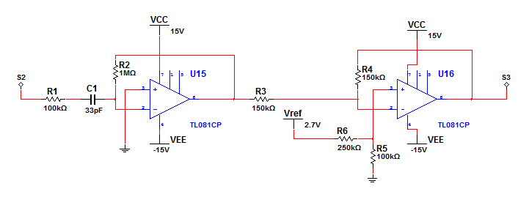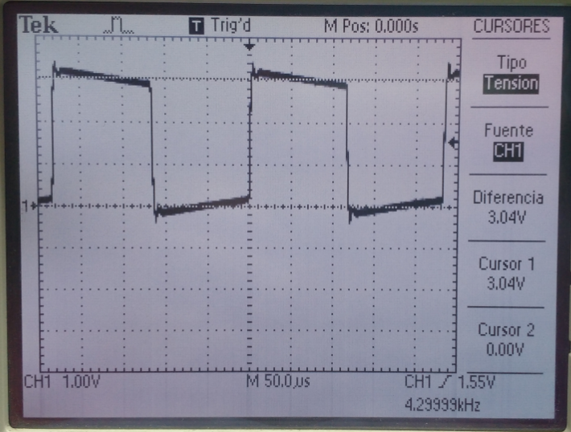

**CUARTA PARTE**

L a última etapa consiste en obtener impulsos positivos en cada flanco de la señal cuadrada con una amplitud de 1V. Para lograr esta señal se debe derivar la etapa anterior, donde se obtendrán impulsos positivos para los flancos de subida e impulsos negativos para flancos descendentes.

Para derivar utilizamos en mismo circuito de la etapa anterior y nos da por resultado la siguiente señal:

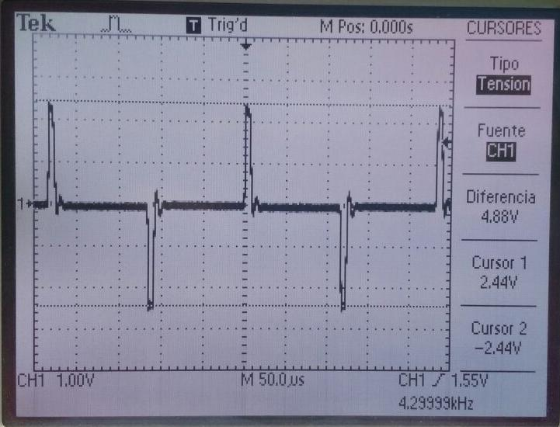

Para bajar la amplitud de esta señal a 1V utilizamos un amplificador no inversor.

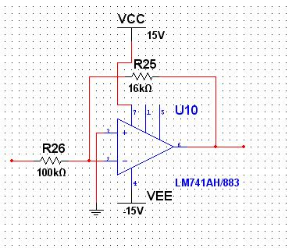

De la ecuación:



Dando un valor de 100k a  y despejando para obtener  con =4.88V nos queda aproximadamente =16k.

El circuito rectificador que se utiliza es uno de alta precisión que ya existe, como otros, el cual ya fue calculado y probado para su buen funcionamiento.

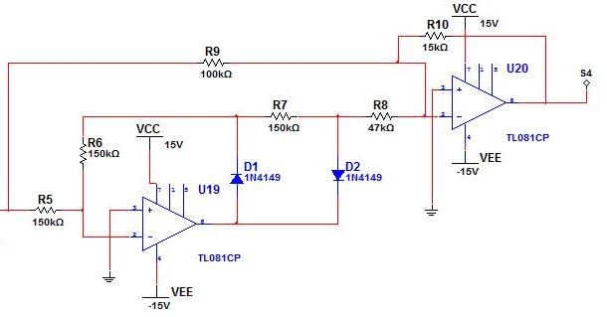

El circuito completo de la cuarta parte y la señal S4 de salida se observa en la siguiente figura:

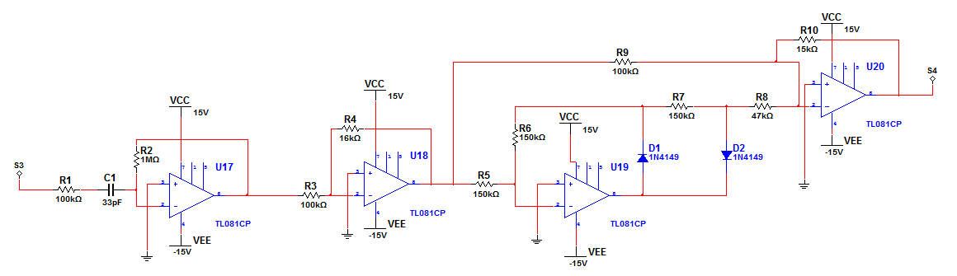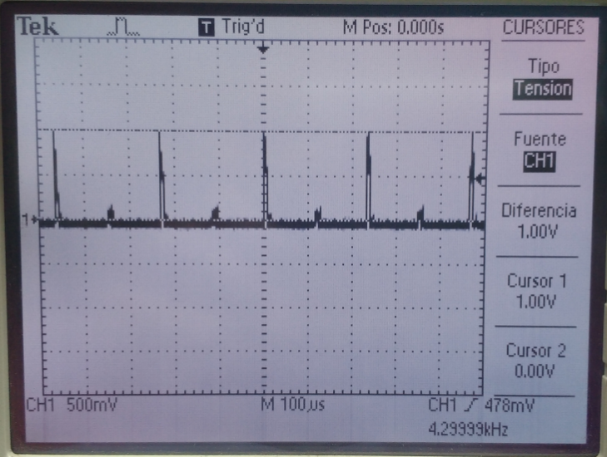

**Análisis breve de los parámetros de un amplificador**

**Tensión de offset:** En un amplificador operacional ideal, cuando el voltaje de  entrada es cero, la salida de este también es cero, cosa que no es cierta en la practica, se dice que el voltaje de offset o voltaje de desvío esta alrededor de los 20 a 26 mV. Así pues, es un voltaje presente en la salida del amplificador aún cuando los voltajes de las dos entradas sean cero. Este efecto es causado por el ruido que el amplificador operacional amplifica y lo presenta a la salida del mismo.

Este voltaje lo especifica el fabricante y se puede determinar, ya que el producto de el voltaje de desvío con la ganancia establecida será mostrado en la salida, también lo puede generar aquellas variaciones de polarización del OP-AM.

El amplificador 741 posee dos pins disponibles para realizar esto. Estos pins (1 y 5) internamente están conectados a las entradas del amplificador diferencial. Debido a que los cambios de temperatura hacen cambiar el offset, se hace necesario estar calibrando este valor constantemente, lo cual es una desventaja, ya que es un proceso monótono y muy variable.



**Slew rate:** Un efecto no lineal de los AO reales es que la variación de la tensión de salida en el tiempo está limitada (SLEW-RATE: velocidad de subida).

La tensión de salida no puede aumentar (o disminuir) más rápido que este límite. – Como dato indicativo, decir que el uA741 y alimentación a 15 Vpp y con RL>2k, el valor típico es 5x10 5 V/s (se suele expresar como 0.5 V/us).

El slew-rate puede ocasionar que la forma de la onda de salida de un amplificador real pueda ser muy diferente a la de un operacional ideal.

**RRMC:**  La relación de rechazo del modo común o CMRR, es una especificación de rendimiento de un componente del circuito electrónico llamado amplificador operacional u op-amp. Esencialmente, es una medida de lo bien que un op-amp puede ignorar los voltajes que son comunes a ambas de sus entradas de corriente directa, y por lo tanto describe cuan limpiamente este amplifica las señales que aparecen como diferencias de tensión en sus entradas.

Para calcular el CMRR de un amplificador operacional, necesitamos saber la ganancia diferencial y la ganancia en modo común de dicho amplificador. La ganancia diferencial es el voltaje en la salida de los amplificadores operacionales, dividido por la diferencia en el voltaje medido en las dos entradas. La ganancia en modo común se mide haciendo referencia a ambas entradas en una sola tensión, y dividiendo la tensión de salida medida por la tensión de entrada. El CMRR, entonces, es la ganancia diferencial dividida por la ganancia en modo común.

Debido a las imperfecciones de cualquier circuito del mundo real, ningún op-amp tiene un CMRR funcional de 0. Sin embargo, los CMRR bajos son importantes en los circuitos en los que se expresa la señal que está siendo medida como diferencia de tensión. En tales circuitos, los voltajes que son comunes a ambas entradas son vistos como ruido; cuanto más se amplifican, más será propenso el circuito al mal funcionamiento o a la inexactitud. Los op-amp de CMRR bajos fueron inicialmente utilizados en computadoras analógicas, y se utilizan hoy en día en circuitos de audio y video para reducir el ruido.

El CMRR es positivo y se mide en decibelios. Se define por la siguiente ecuación:



donde es la ganancia diferencial



y es la ganancia en el modo común



En la figura se muestra la conexión para medir la ganancia á modo diferencial.

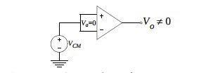

Amplificador operacional TL081

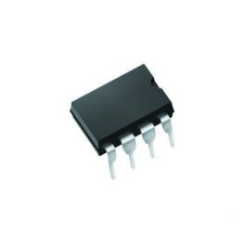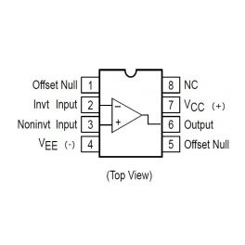

Un A.O. es un amplificador diferencial de ganancia muy alta que se utiliza como bloque constructivo para el diseño de una amplia gama de circuitos electrónicos.

 Fabricante: Texas Instruments

Características:

-Ganancia diferencial infinita.

- Ganancia en modo común nula.

- Impedancia de entrada infinita:

- Impedancia de salida nula

Además:

Es un Amplificador operacional con ancho de banda de 3 MHz, alta velocidad, entradas de alta impedancia JFET, entradas de ajuste de offset, bajo consumo de potencia.

* No. de amplificadores operacionales: 1
* Voltaje de alimentación max: ±18 V
* Bajo consumo de potencia
* Ancho de banda con ganancia unitaria: 3 MHz
* Alto slew rate: 13 V/μs típico
* Entradas a JFET con impedancias de entrada altas
* Corrientes de polarización y offset muy bajas
* Voltaje offset de entrada: 3 mV típico, 15 mV max.
* Entradas de ajuste de offset
* Compensado en frecuencia internamente
* Salida protegida contra cortocircuito continuo
* Pin compatible con el LM741, LF351, y otros
* Cumple directivas RoHS
* Encapsulado: DIP 8 pines

**Conclusión:**